宣教应用
*****************************************************************************
台北灵粮堂差传事工

叶岭楠
(台北灵粮堂宣教处处长、台湾爱邻小区服务协会秘书长)


过去四十八年，台北灵粮堂经历神所差派和重用的仆人寇世远监督、郑昌国牧师，以及周神助牧师等按照《圣经》真理牧养、装备羊群，以及广传福音。在硬件建造方面有两次的建堂：一九八四年在和平东路原址兴建十二层高「宣教大楼」， 一楼会堂可容纳八百五十人、加上四楼副堂总共容纳一千二百人聚集；一九九六年在相距「宣教大楼」十分钟车程的地方兴建「灵粮山庄」，地面层为三栋住宅大楼、地下则为容纳一千五百人的会场、多功能教室、停车场等。硬件的改造和扩充是为了响应教会牧养建造和传福音的需要。周神助牧师多年前在预备《以弗所书》灵修材料的时候，领受「建造荣耀教会」的异象是一家让神得荣耀的教会、祷告的教会、合一的教会、差传的教会、无墙的教会。其后也陆续有牧者勉励灵粮堂从 「耶路撒冷型教会」（保守内向）转为「安提阿型教会」（差传外展）。
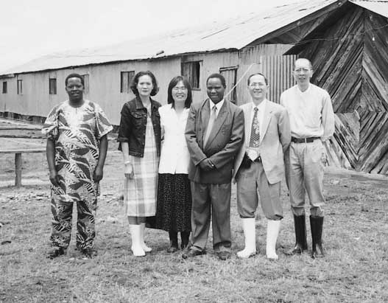
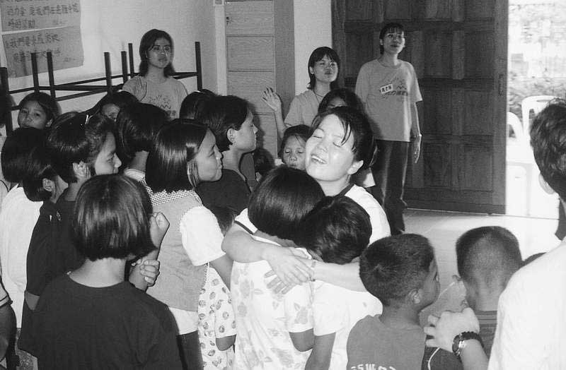
因此，台北灵粮堂在牧养、装备、传福音及宣教植堂的策略、方式和配套机制等，跟其它宗派或堂会有所不同。为了落实人人传福音，教会在一九九六年十月将所 有团契化整为零，按照台北市行政区划分为六大牧养区，弟兄姊妹周间聚会在各小区以家庭小组方式进行，将传福音的焦点放在自己所处的小区，也就是一般所称的 「小组教会」型态。一九九八年由六大牧区认领台湾特定县市，以牧区的力量差派福音队伍前往植堂。前者称为「强本」，后者是「南进」；在海外则有「西进」和 「全进」。所以，教会的宣教外展和植堂的人力都在牧区。
台北灵粮堂是以团队方式运作，虽然按照牧养和事工有牧养处、事工处、宣教处、植堂处、神学院、国度事奉中心、管理处、事业处等单位，所有单位的负责同工及核心同工层每周由主任牧师及师母带领聚会及讨论事工，并且每月与执事团队聚集商讨圣工。
右起：叶岭楠牧师、骆世雄牧师与James各Melody Kariuki传道夫妇及同工相见欢。
宣教处在同工团队的角色是幕僚、策划、协调、支持及执行推动。主要的支持性任务包括：策划大型布道聚会、预备福音茶会模板材料、制作福音影音资料、安排浸礼。支柱性的事工：包括策划并执行每周福音布道晚会「台北Friday Night」；推动各种小区关怀服务，如：小区独居老人、身心障碍者及家长、小区学童课业辅导、将婚者婚前预备课程、青少年色情防治、中辍生辅导等。差派及关怀宣教士，目前在海外的宣教士有七位，分别在南非（South Africa）、肯亚（Kenya）、泰国（Thailand）和香港。在南非的宣教事工是特殊宗教族群的关怀工作，在泰国为福音戒毒，在肯亚则是贫民区儿童学校。
为了更有效地在社会提供服务响应社会需要，我们在两年前设立全国性的社会关怀机构：「台湾爱邻小区服务协会」，总办公室设在母堂，并陆续在各分堂设办事处，建立社会服务网络。对外是社会服务的团体，对内而言是教会另外的福音膀臂，以爱的行动响应社会需要。因此，宣教处除了 支持教会内部需要，也同时成为对外联系的主要窗口，对象不限于教会机构，也包括政府、学术团体、公益团体等。期望透过装备信徒、成全信徒、开拓福音管道， 或直接的传扬福音、或以各样的社会服务接触各族群，让未信者得着福音的好处，完成主耶稣所托之大使命。
※ 泰北新生命福音戒毒中心目前收容250人
※ 爱邻协会在台湾各分堂设立的办事处有23间
※ 在泰国及肯亚以「爱邻」设立的非营利组织（Non-Profit Organization）
对卓映雪宣教士来说，「塞缪尔培幼学苑」的孩子，既是天父的孩子，也是她心中的骨肉。（图/分享之家提供）
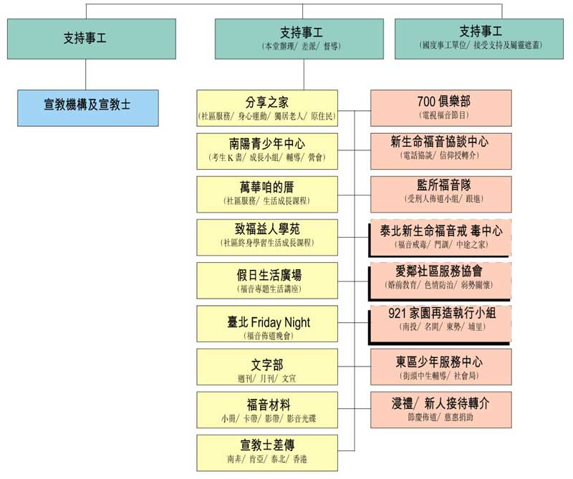

编注：
1. K书：用功念书的意思。
2. 万华咱的厝：是在台北市万华区的小区服务中心，提供各类生活课程及身心迟缓儿童及家长的成长团体服务。
（作者为台北灵粮堂宣教处处长、台湾爱邻小区服务协会秘书长）

《环球华人宣教学期刊》第31期，2013年1月。
(本文曾刊于《今日华人教会》2003年4月号。谢谢华福中心准予转载！)

